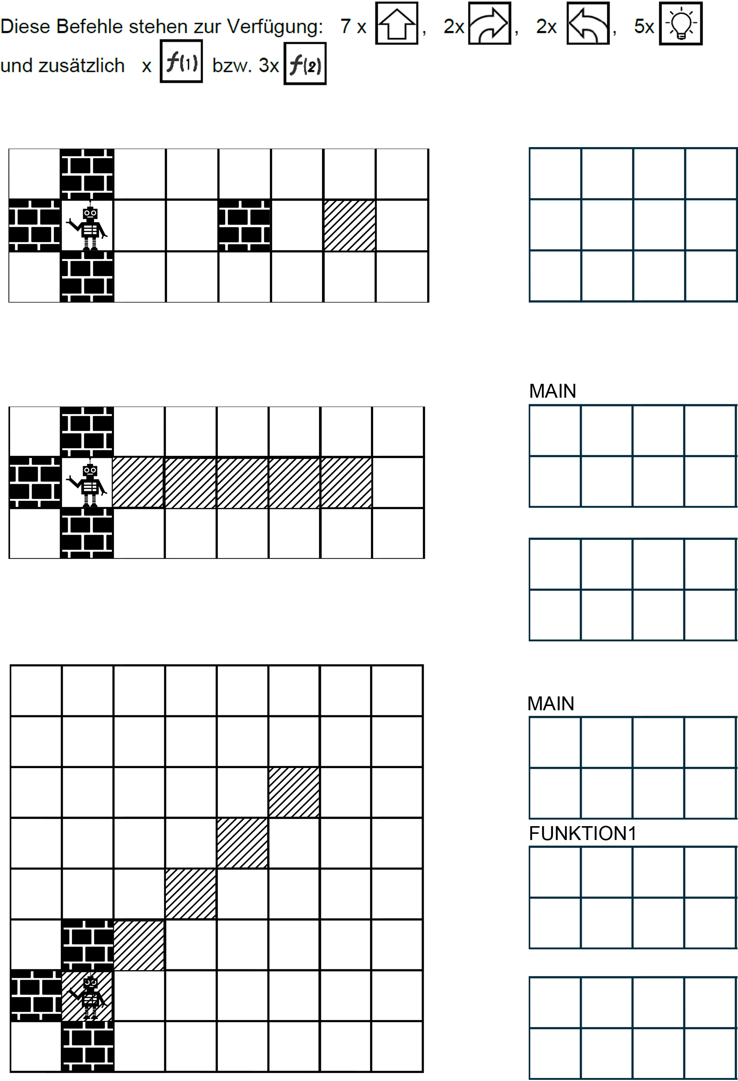
Gib dem Roboter die Anweisungen, um bei allen Hindernissen (Steinwand) vorbei zu kommen und das schraffierte Feld zu erreichen. Die Aufgabe ist erledigt, wenn bei allen schraffierten Feldern das Licht eingeschaltet ist (Kärtchen umdrehen). Der Roboter schaut anfangs immer nach rechts.

5

Aufgabe 1

Aufgabe 2

Aufgabe 3

MAIN

FUNKTION1

FUNKTION2

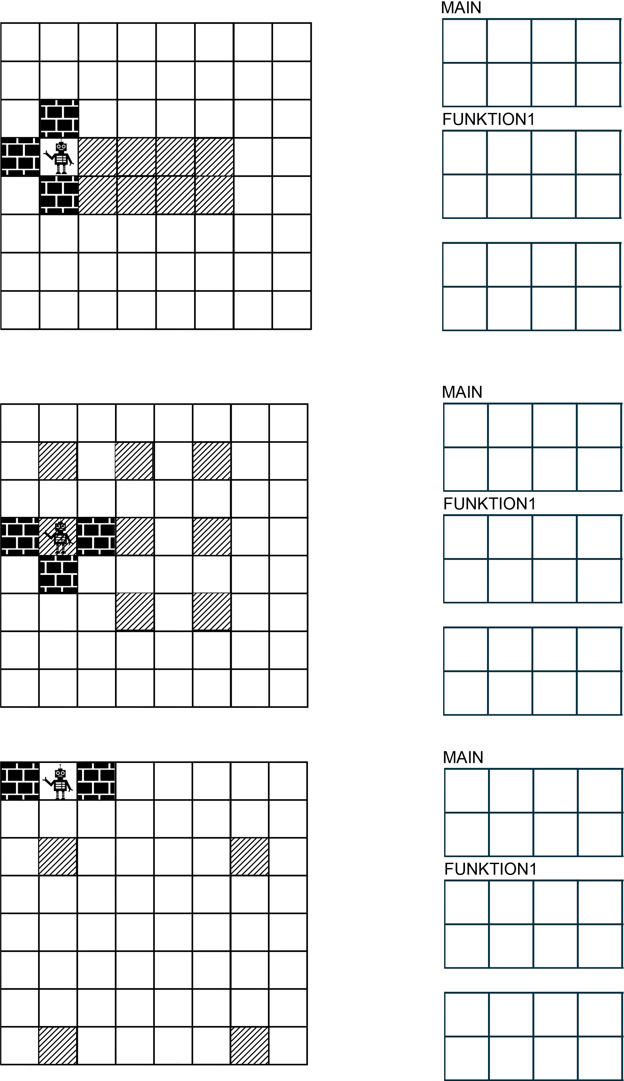
Aufgabe 4

FUNKTION2

Aufgabe 5

FUNKTION2

Aufgabe 6

FUNKTION2

